**Лабораторна робота №3**

**Тема: Cookie. Session. Робота з файлами та каталогами**

**Мета роботи:** навчитися працювати з файлами: створювати, читати, записувати і видаляти дані з файлів, навчитися працювати з каталогами, cookie, session, передавати файли через форми і приймати файли у PHP-скрипті

Хід роботи:

Завдання 1. Робота з cookie. Створіть на сторінці 3 посилання: «Великий шрифт», «Середній шрифт», «Маленький шрифт». В залежності від того, на яке посилання натисне користувач, ви повинні встановити певний розмір шрифту, при цьому він повинен зберігатися і при переході на інші сторінки поточного сайту.

Лістинг:

<?php

$font = "20px";

if ($_SERVER['REQUEST_METHOD'] == "GET" || isset($_COOKIE['font'])) {

    if (isset($_GET["font"])) {

        $font_choice = $_GET["font"];

        setcookie("font", $font_choice, time() + 3600 * 24 * 30 * 6, "/");

    } elseif (isset($_COOKIE['font'])) {

        $font_choice = $_COOKIE['font'];

    }

    if (isset($font_choice)) {

        if ($font_choice === "small") {

            $font = "20px";

        } else if ($font_choice === "medium") {

            $font = "40px";

        } else if ($font_choice === "big") {

            $font = "50px";

        }

    }

}

?>

<!DOCTYPE html>

<html lang="en">

<head>

    <meta charset="UTF-8">

    <meta name="viewport" content="width=device-width, initial-scale=1.0">

    <title>Document</title>

</head>

<body>

    <div style="gap:15px;">

        <a href="?font=small">Маленький шрифт</a>

        <a href="?font=medium">Середній шрифт</a>

        <a href="?font=big">Великий шрифт</a>

    </div>

    <div style="font-size:<?= $font ?>;">

        Lorem ipsum dolor sit amet consectetur adipisicing elit. Eveniet est natus quaerat magnam amet animi vitae architecto dolorum! Illum nemo eius nesciunt velit quaerat officia sed ipsum eum consequatur pariatur?

    </div>

</body>

</html>

Виконання програми:

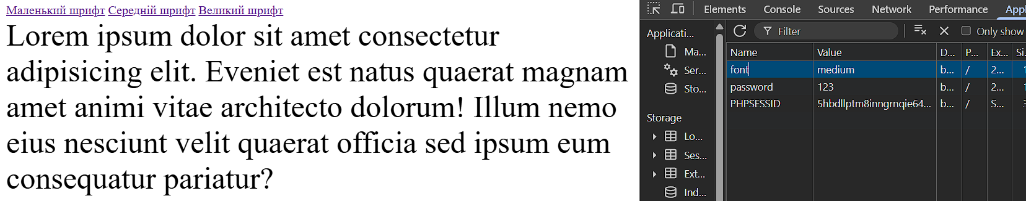

Завдання 2. Робота з session. Створіть форму авторизації з полями «Логін» та «Пароль».

Якщо був введений логін «Admin» та пароль «password», то вивести повідомлення «Добрий день, Admin!», інакше вивести повідомлення про невірність введення логіна або пароля

При кожному оновленні сторінки, якщо користувач вже пройшов успішно авторизацію, повинно виводитись привітання, а якщо користувач не пройшов авторизацію, або вийшов, то вивести форму авторизації

Лістинг:

<?php

session_start();

$errormessage ="";

if ($_SERVER['REQUEST_METHOD'] === 'POST') {

    $login = $_POST["login"];

    $password = $_POST["password"];

    if ($login === 'Admin' && $password === 'password')

        $_SESSION['is_logged'] = true;

    else

        $errormessage = "Не вірно введений пароль або логін";

}

if (isset($_GET['logout'])) {

    unset($_SESSION['is_logged']);

    header('Location: /lab3/Task2');

    die;

}

?>

<!DOCTYPE html>

<html lang="en">

<head>

    <meta charset="UTF-8">

    <meta name="viewport" content="width=device-width, initial-scale=1.0">

    <title>Document</title>

</head>

<body>

    <?php if (empty($_SESSION["is_logged"])) : ?>

        <?= $errormessage !== "" ? "<div style='color:red;'>$errormessage</div>": "" ?>

        <form method="POST" action="">

            <table>

                <tr>

                    <td>Login:</td>

                    <td><input type="text" name="login"></td>

                </tr>

                <tr>

                    <td>Password:</td>

                    <td><input type="password" name="password"></td>

                </tr>

                <tr>

                    <td></td>

                    <td><button type="submit">Log in</button></td>

                </tr>

            </table>

        </form>

        <?php else : ?>

        <div>Hello Admin</div>

        <a href="?logout=1">Exit</a>

    <?php

    endif; ?>

</body>

</html>

Виконання програми:

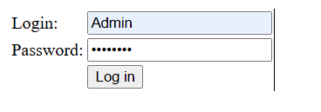

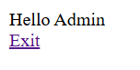

Завдання 3: Робота з файлами (3 завдання)

1) Створіть форму з полями Ім’я та Коментар.

Лістинг:

<?php

function WriteContentsInFile($filename, $name, $comment)

{

    file_put_contents($filename, "$name:$comment\n", FILE_APPEND);

}

function GetContentInFile($filename): array

{

    if (!file_exists($filename)) return [];

    $lines = file($filename, FILE_IGNORE_NEW_LINES | FILE_SKIP_EMPTY_LINES);

    $result = [];

    foreach ($lines as $line) {

        $parts = explode(":", $line, 2);

        if (count($parts) === 2) {

            $result[] = [

                'name' => htmlspecialchars($parts[0]),

                'comment' => htmlspecialchars($parts[1])

            ];

        }

    }

    return $result;

}

$filePath = "comments.txt";

if ($_SERVER['REQUEST_METHOD'] === 'POST') {

    $name = trim($_POST['name']);

    $comment = trim($_POST['comment']);

    if ($name !== '' && $comment !== '') {

        WriteContentsInFile($filePath, $name, $comment);

    }

}

$comments = GetContentInFile($filePath);

?>

<!DOCTYPE html>

<html lang="uk">

<head>

    <meta charset="UTF-8">

    <title>Коментарі</title>

    <style>

        table {

            border-collapse: collapse;

            width: 60%;

            margin-top: 20px;

        }

        td,

        th {

            border: 1px solid #999;

            padding: 8px 12px;

            text-align: left;

        }

        th {

            background-color: #f0f0f0;

        }

        form {

            margin-bottom: 20px;

        }

    </style>

</head>

<body>

    <h2>Залишити коментар</h2>

    <form action="" method="POST">

        <table>

            <tr>

                <td>Ім'я:</td>

                <td><input type="text" name="name" required></td>

            </tr>

            <tr>

                <td>Коментар:</td>

                <td><input type="text" name="comment" required></td>

            </tr>

            <tr>

                <td></td>

                <td><button type="submit">Надіслати</button></td>

            </tr>

        </table>

    </form>

    <?php if (!empty($comments)) : ?>

        <h3>Усі коментарі:</h3>

        <table>

            <tr>

                <th>Ім'я</th>

                <th>Коментар</th>

            </tr>

            <?php foreach ($comments as $entry): ?>

                <tr>

                    <td><?= $entry['name'] ?></td>

                    <td><?= $entry['comment'] ?></td>

                </tr>

            <?php endforeach; ?>

        </table>

    <?php else: ?>

        <p>Поки що коментарів немає.</p>

    <?php endif; ?>

</body>

</html>

Результат виконання:

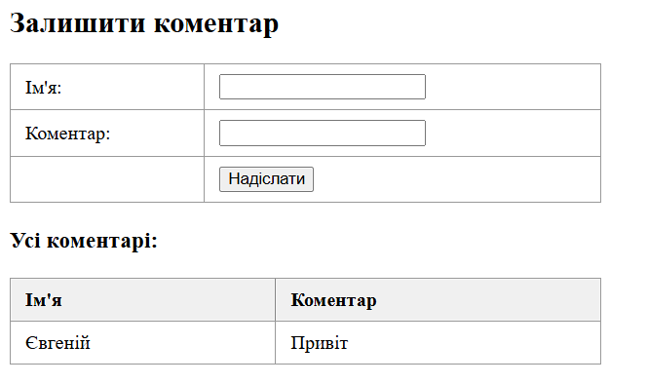

2) Дано два файли зі словами, розділеними пробілами.

Створити 3 нових файли, які будуть містити:

а) рядки, які зустрічаються тільки в першому файлі;

б) рядки, які зустрічаються в обох файлах;

в) рядки, які зустрічаються в кожному файлі більше двох разів.

Створити форму, в яку користувач вводить ім’я файлу з тих що були створені вище, і цей файл має бути видалений

Лістинг:

<?php

$filePath1 = './files/file1.txt';

$filePath2 = './files/file2.txt';

$contents1 = file_get_contents($filePath1);

$contents1 = explode(" ", $contents1);

$contents2 = file_get_contents($filePath2);

$contents2 = explode(" ", $contents2);

function outputFile($filePath)

{

    $contents = file_get_contents($filePath);

    $contents = explode(" ", $contents);

    echo "<div><h3>" . basename($filePath) . "</h3>";

    for ($i = 0; $i < count($contents); $i++) {

        echo "$contents[$i]<br>";

    }

    echo "</div>";

}

function wordsOnlyFirstFile($contents1, $contents2, $path): array

{

    $contentsUniqued = [];

    foreach ($contents1 as $key) {

        if (!in_array($key, $contents2)) {

            $contentsUniqued[] = $key;

        }

    }

    file_put_contents($path, implode(' ', $contentsUniqued));

    return $contentsUniqued;

}

function wordsTwoFiles($contents1, $contents2, $path): array

{

    $contents = [];

    foreach ($contents1 as $key) {

        if (in_array($key, $contents2)) {

            $contents[] = $key;

        }

    }

    file_put_contents($path, implode(' ', $contents));

    return $contents;

}

function wordsMoreTwoTimes($contents1, $contents2, $path): array

{

    $wordCounts1 = array_count_values($contents1);

    $wordCounts2 = array_count_values($contents2);

    $repeatedWords = [];

    foreach ($wordCounts1 as $word => $count) {

        if (isset($wordCounts2[$word]) && ($count + $wordCounts2[$word]) > 2) {

            $repeatedWords[] = $word;

        }

    }

    file_put_contents($path, implode(' ', $repeatedWords));

    return $repeatedWords;

}

function deleteFile($filename)

{

    $fullPath = "./files/filesForFunction/$filename.txt";

    if (!empty($filename) && file_exists($fullPath)) {

        unlink($fullPath);

    }

}

echo "<div style='display:flex; justify-content: space-around; flex-direction:row'>";

outputFile($filePath1);

outputFile($filePath2);

echo "</div>";

$filePath_wordsOnlyFirstFile = '.\files\filesForFunction\wordsOnlyFirstFile.txt';

$filePath_wordsTwoFiles = '.\files\filesForFunction\wordsTwoFiles.txt';

$filePath_wordsMoreTwoTimes = '.\files\filesForFunction\wordsMoreTwoTimes.txt';

$filePath_delete = $_POST['fileName'] ?? null;

?>

<!DOCTYPE html>

<html lang="en">

<head>

    <meta charset="UTF-8">

    <meta name="viewport" content="width=device-width, initial-scale=1.0">

    <title>Document</title>

    <style>

        table {

            display: flex;

            justify-content: center;

        }

    </style>

</head>

<body>

    <form action="" method="POST">

        <table>

            <tr>

                <td><input type="submit" value="Рядки, які зустрічаються тільки в першому файлі" name="wordsOnlyFirstFile"></td>

            </tr>

            <tr>

                <td><input type="submit" value="Рядки, які зустрічаються в обох файлах" name="wordsTwoFiles"></td>

            </tr>

            <tr>

                <td><input type="submit" value="рядки, які зустрічаються в кожному файлі більше двох разів" name="wordsMoreTwoTimes"></td>

            </tr>

            <tr>

                <td>Введіть слово, яке бажаєте видалити</td>

                <td><input type="text" name="fileName"></td>

            </tr>

            <tr>

                <td></td>

                <td><input type="submit" value="Видалити"></td>

            </tr>

        </table>

    </form>

    <?php

    if ($_SERVER['REQUEST_METHOD'] === "POST") {

        deleteFile($filePath_delete);

        if (isset($_POST["wordsOnlyFirstFile"])) {

            $wordsOnlyFirstFile = wordsOnlyFirstFile($contents1, $contents2, $filePath_wordsOnlyFirstFile);

        }

        if (isset($_POST["wordsTwoFiles"])) {

            $wordsTwoFiles = wordsTwoFiles($contents1, $contents2, $filePath_wordsTwoFiles);

        }

        if (isset($_POST["wordsMoreTwoTimes"])) {

            $wordsMoreTwoTimes =  wordsMoreTwoTimes($contents1, $contents2, $filePath_wordsMoreTwoTimes);

        }

    }

    echo "<div style='display:flex; justify-content: space-around; flex-direction:row;'>";

    if (is_file($filePath_wordsOnlyFirstFile)) {

        outputFile($filePath_wordsOnlyFirstFile);

    }

    if (is_file($filePath_wordsTwoFiles)) {

        outputFile($filePath_wordsTwoFiles);

    }

    if (is_file($filePath_wordsMoreTwoTimes)) {

        outputFile($filePath_wordsMoreTwoTimes);

    }

    echo "</div>";

    ?>

</body>

</html>

Результат виконання:

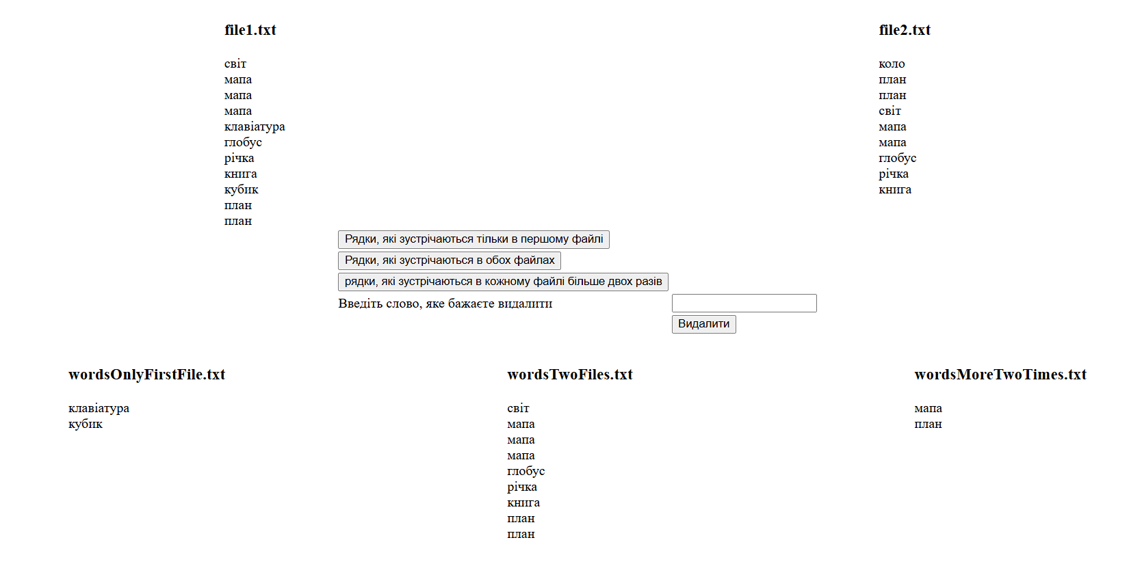

3) Дан файл зі словами. Впорядкувати слова за алфавітом.

Лістинг:

<?php

$filePath = './files/file.txt';

function readFileContents($filePath)

{

    if (!file_exists($filePath)) {

        echo "<p style='color: red;'>Файл не знайдено!</p>";

        return [];

    }

    $contents = file_get_contents($filePath);

    return explode(" ", trim($contents));

}

function outputFile($filePath)

{

    $contents = readFileContents($filePath);

    if (empty($contents)) {

        return;

    }

    echo "<div><h3>" . basename($filePath) . "</h3>";

    foreach ($contents as $word) {

        echo htmlspecialchars($word) . "<br>";

    }

    echo "</div>";

}

function sortAlphabetAscending($filePath)

{

    $contents = readFileContents($filePath);

    sort($contents);

    file_put_contents($filePath, implode(' ', $contents));

}

function sortAlphabetDescending($filePath)

{

    $contents = readFileContents($filePath);

    rsort($contents);

    file_put_contents($filePath, implode(' ', $contents));

}

if ($_SERVER["REQUEST_METHOD"] === "POST") {

    if (isset($_POST["sortAlphabetAscending"])) {

        sortAlphabetAscending($filePath);

    }

    if (isset($_POST["sortAlphabetDescending"])) {

        sortAlphabetDescending($filePath);

    }

}

?>

<form action="" method="POST">

    <table>

        <tr>

            <td><input type="submit" value="Сортувати файл за алфавітом (по зростанню)" name="sortAlphabetAscending"></td>

        </tr>

        <tr>

            <td><input type="submit" value="Сортувати файл за алфавітом (по спаданню)" name="sortAlphabetDescending"></td>

        </tr>

    </table>

</form>

<?php outputFile($filePath); ?>

Виконання програми:

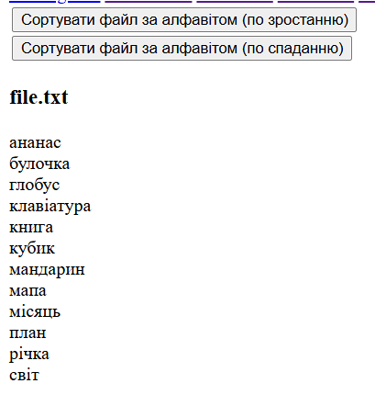

Завдання 4. Передача файлів через форми і прийом файлів у PHP-скрипті. Розробіть форму для завантаження зображень на сервер. Після відправлення форми, зображення повинні бути прийняті PHP-скриптом, завантажені на сервер та збережені в певному каталозі.

Лістинг:

<?php

function uploadingPhoto($file)

{

    if (isset($file) && $file['error'] === UPLOAD_ERR_OK) {

        $uploadDirectory = './photos';

        if (!is_dir($uploadDirectory)) {

            mkdir($uploadDirectory, 0777, true);

        }

        do {

            $i = uniqid();

            $extension = pathinfo($file['name'], PATHINFO_EXTENSION);

            $path = "$uploadDirectory/{$i}.$extension";

        } while (is_file($path));

        move_uploaded_file($file['tmp_name'], $path);

    } else {

        echo "Файл не був завантажений або виникла помилка.";

    }

}

if ($_SERVER['REQUEST_METHOD'] === "POST") {

    $photo = $_FILES["photo"];

    uploadingPhoto($photo);

}

?>

<!DOCTYPE html>

<html lang="en">

<head>

    <meta charset="UTF-8">

    <meta name="viewport" content="width=device-width, initial-scale=1.0">

    <title>Завантажити фото</title>

    <style>

        img {

            width: 350px;

            height: 350px;

            margin: 10px;

        }

    </style>

</head>

<body>

    <h1>Завантажити фото</h1>

    <form action="" method="POST" enctype="multipart/form-data">

        <table>

            <tr>

                <td>Загрузіть фото:</td>

                <td><input type="file" accept="image/png,.jpg" name="photo" id=""></td>

            </tr>

            <tr>

                <td></td>

                <td><button type="submit">Send</button></td>

            </tr>

        </table>

    </form>

    <?php

    $path = "./photos";

    if (is_dir($path)) {

        $pathPhotos = scandir($path);

        for ($i = 2; $i < count($pathPhotos); $i++) {

            echo "<img src='$path/$pathPhotos[$i]' alt=''>";

        }

    } else {

        echo "Директорія 'photos' не існує.";

    }

    ?>

</body>

</html>

Виконання програми:

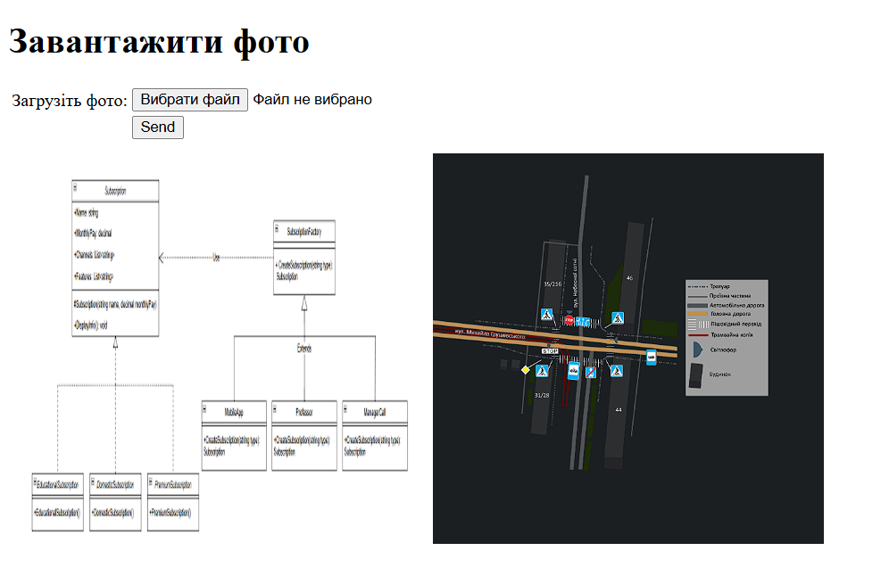

Завдання 5. Робота з каталогами.

* Створіть форму з наступними полями: Логін та Пароль
* Опрацюйте форму та створіть папку з ім’ям логіна, якщо такої папки ще немає. А якщо є, то вивести повідомлення про помилку
* Всередині створеної папки створіть підпапки video, music, photo, а також декілька файлів всередині цих папок.
* Створіть окрему сторінку delete.php з полями Логін та Пароль
* Якщо ім’я логіна співпадає з ім’ям створеної папки, що була створена з попередньої сторінки, то вилучити цю папку з усім вмістом

Лістинг:

index.php

<?php

if (isset($_POST['login']) && isset($_POST['passwordUsers'])) {

    $login = $_POST['login'];

    $password = $_POST['passwordUsers'];

    setcookie('password', $password, time() + 3600 * 60 * 24, '/');

    if (!file_exists($login)) {

        mkdir($login);

        mkdir($login . '/video');

        mkdir($login . '/music');

        mkdir($login . '/photo');

        echo "Папка створена успішно.";

        file_put_contents($login . "/video/video.txt", "video");

        file_put_contents($login . "/music/music.txt", "music");

        file_put_contents($login . "/photo/photo.txt", "photo");

    } else {

        echo "Папка з таким ім'ям вже існує.";

    }

}

?>

<!DOCTYPE html>

<html lang="en">

<head>

    <meta charset="UTF-8">

    <meta name="viewport" content="width=device-width, initial-scale=1.0">

    <title>Document</title>

</head>

<body>

    <h4>Створення директорії</h4>

    <form action="" method="POST">

        <table>

            <tr>

                <td>Логін:</td>

                <td><input type="text" name="login"></td>

            </tr>

            <tr>

                <td>Пароль:</td>

                <td><input type="password" name="passwordUsers"></td>

            </tr>

            <tr>

                <td></td>

                <td><button type="submit">Send</button></td>

            </tr>

        </table>

    </form>

    <a href="delete.php">Видалити</a>

</body>

</html>

delete.php

<?php

if (isset($_POST['login']) && isset($_POST['password'])) {

    $login = $_POST['login'];

    $password = $_POST['password'];

    function deleteDir($dirPath)

    {

        if (substr($dirPath, strlen($dirPath) - 1, 1) != '/') {

            $dirPath .= '/';

        }

        $files = glob($dirPath . '*', GLOB_MARK);

        foreach ($files as $file) {

            if (is_dir($file)) {

                deleteDir($file);

            } else {

                unlink($file);

            }

        }

        rmdir($dirPath);

    }

    if (file_exists($login)) {

        deleteDir($login);

        echo "Папка вилучена успішно.";

    } else {

        echo "Введено не правильно назву папки";

    }

}

?>

<!DOCTYPE html>

<html lang="en">

<head>

    <meta charset="UTF-8">

    <meta name="viewport" content="width=device-width, initial-scale=1.0">

    <title>Document</title>

</head>

<body>

    <h4>Видалення директорії</h4>

    <form action="" method="post">

        <table>

            <tr>

                <td>Логін:</td>

                <td><input type="text" name="login"></td>

            </tr>

            <tr>

                <td>Пароль:</td>

                <td><input type="password" name="password"></td>

            </tr>

            <tr>

                <td></td>

                <td><button type="submit">Send</button></td>

            </tr>

        </table>

    </form>

    <a href="index.php">Створити</a>

</body>

</html>

Виконання програми:

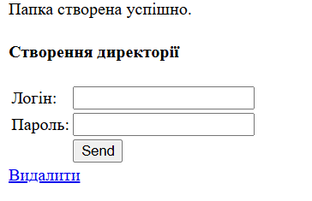

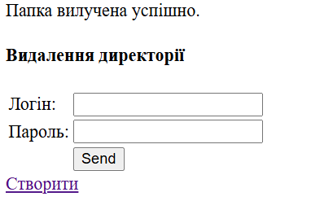

Висновки: Під час виконання лабараторної роботи навчилися працювати з файлами: створювати, читати, записувати і видаляти дані з файлів, навчилися працювати з каталогами, cookie, session, передавати файли через форми і приймати файли у PHP-скрипті.